Prihláška
Prihlasujem(e) sa záväzne na seniorsky pobyt na Zemplínskej Šírave v hoteli CHEMES v dňoch 20. až 26. júna.
Meno a priezvisko ................................................... Dátum narodenia ............................................
Meno a priezvisko ................................................... Dátum narodenia ............................................
Kontakt: mobil .........................................................
Email ..........................................................
Diéta: bezlepková ............ (počet) bezlaktózová ............ (počet)
Zálohu na pobyt vo výške 180,00 eur/osoba treba zaplatiť na účet Slovenskej evanjelickej aliancie IBAN: SK45 3100 0000 0040 1002 9518, VS=50
V prípade záujmu o individuálnu izbu – ak to kapacita hotela umožní - je príplatok k cene pobytu 30%.
Ak máte preferencie s kým by ste chceli zdieľať izbu (okrem manželských párov), tak nám to dajte vedieť. Inak rozdelíme účastníkov do izieb podľa vlastného uváženia.
Moja preferencia spolubývajúceho .................................................................................................
Prihláška je prijatá a zaregistrovaná v okamihu zaplatenia zálohy. Treba ju zaplatiť čím skôr, lebo kapacita hotela je limitovaná.
Storno podmienky:
Do 31.mája 100% vrátenie celej zálohy.
Od 1. júna do 10. júna vrátenie 50% z vyplatenej zálohy. Po tomto dátume sa záloha nevracia. Výnimkou môže byť lekárom potvrdené náhle ochorenie alebo iná nečakaná udalosť zapríčinená vyššou mocou.
Zaplatiť 180.00€ prostredníctvom QR kódu:
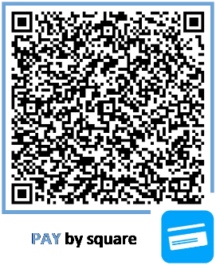
Nezabudnite do poznámky uviesť vaše meno a priezvisko!!!
DOPRAVA: Z Michaloviec je možnosť dopraviť sa na Zemplínsku šíravu autobusovým pravidelným spojom, ktorý premáva počas sezóny každých 30minút (mesiace jún a august), mimo sezóny každú hodinu. Zástavka autobusu v časti Kamenec je hneď pred hotelom Chemes. Vzdialenosť z Michaloviec k hotelu je (10 km). Do Michaloviec je dobré vlakové spojenie. Rovnako z ostatných miest Slovenska je do Michaloviec priame vlakové, alebo autobusové spojenie.
Prípadné dotazy napíšte na email info@eask.sk.

